**河北水利电力学院**

**《实验室设备管理》系统说明书**

2020 — 2021 学年第 二 学期

学 院：计算机科学与信息工程学院

专 业：计算机应用技术

组 长：何林潞

组内成员：高新颖、吴瑞、马贺君、刘佳星、

马喆锘、冉繁强

目录

一、软件需求分析 1

1、概述 1

1.1系统简介 1

1.1.1领导 1

1.1.2管理员 1

1.2项目的目的与目标 1

1.2.1目的 1

1.3术语定义 1

1.4参考资料 1

1.5相关文档 2

2、系统需求说明 2

2.1角色定义 2

2.2 工作流程 2

2.2.1 设备维修流程 5

2.2.2 设备购买流程 5

2.2.3 设备报废流程 5

3、目标系统性能需求 6

二、软件详细设计 7

1、系统功能模块详细设计与实现 7

1.1实验室设备管理功能模块总时序图 8

1.2查询设备信息时序图 9

1.3添加设备信息时序图 9

1.4修改设备信息时序图 10

1.5报废设备信息时序图 11

2、实验室设备管理系统类图 11

三、软件实现 12

1、 登录实现 12

1.1设备购买实现 13

1.2设备报废实现 15

1.3设备维修实现 17

1.4设备查询实现 20

2、领导登录实现 22

四、软件测试用例 23

1、领导登录测试用例 23

2、工作人员登录测试用例 25

3、购买测试用例 26

4、报废测试用例 27

5、维修测试用例 27

6、查询测试用例 28

# 

# **一、软件需求分析**

# **1、概述**

## **1.1系统简介**

每学年要对实验室设备使用情况进行统计、更新。

### **1.1.1领导**

在该系统中，领导这一角色主要有如下特点：

<1> 购买新的设备时，需要领导批准购买。

<2> 设备报废时，要及时修改相应的设备记录，要有领导的认可。

### **1.1.2管理员**

<1> 在本系统中，管理员是主要的操作人员，所有工作由管理员负责完成，其他人不得任意使用。

<2> 管理员的权限包括设备修改、报废处理、购买记录、查询更新等。

## **1.2项目的目的与目标**

### **1.2.1目的**

目的是使设备日常的管理更加方便以及统计设备使用，维修和报废的各种情况。以及查询和生成报表的功能。

**1.2.2目标**

本系统的目标旨在将设备管理和维修过程结构化、系统化、简单化，使采购业务流程顺畅，减少管理人员的工作量，提高工作效率，减少维修设备过程中程序的繁杂，便于今后对设备数据的查阅和分析，充分地利用信息资源，避免认为操作错误，节省大量的人力、物力及时间，为管理者提供及时、准确的信息。本系统针对高校实验室设备进行管理。

## **1.3术语定义**

[1]管理员：整个系统的管理人员。

[2]领导：设备管理的总负责人、审批人。

## **1.4参考资料**

[1]软件工程实用教程 -人民邮电出版社

[2]百度文献，CSDN社区等。

## **1.5相关文档**

[1]《需求规格说明书》

[2]《软件设计说明书》

# **2、系统需求说明**

## **2.1角色定义**

表2.1 系统角色定义

|  |  |
| --- | --- |
| **编号** | **角色** |
| 01 | 工作人员 |
| 02 | 领导 |

## **2.2 工作流程**

实验室设备管理系统主要包括两个角色，专门人员和领导。专门人员负责设备查询、维修、购买和报废等工作。领导人负责审批工作，即购买新的设备时，设备报废时，需要领导审批和认可。系统总体工作用例图如下：

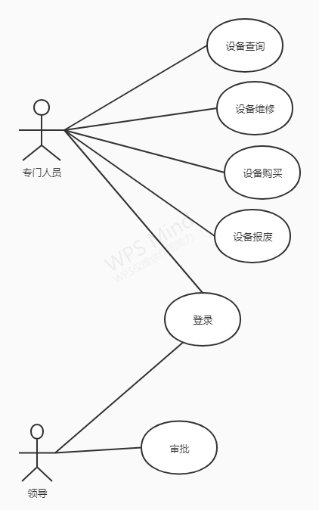

此实验系统主要包括四个模块：设备查询、设备维修、设备购买、设备报废。

系统总体工作流如下：

（1）设备查询：现有设备及其修理、报废情况进行统计、查询，要求能够按类别和时间段等查询

（2）设备维修：对于由严重问题（故障）的要及时修理，并记录修理日期、设备名、编号、修理厂家、修理费用、责任人等。

（3）设备购买：对于急需修改但又缺少的设备，需以“申请表”的形式送交上级领导请求批准购买。新设备购入后要立即进行设备登记（包括类别、设备名、编号、型号、规格、单价、数量、购置日期、生产厂家、保质期和经办人等信息），同时更新申请表的内容。

（4）设备报废：对于已彻底损坏的做报废处理，同时详细记录有关信息。设备报废时要及时修改相应的设备记录，且有领导认可。

系统总体工作流程图如下：

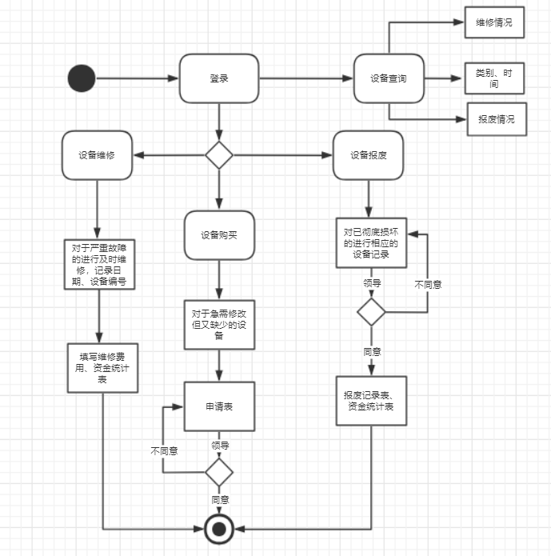

## **2.2.1 设备维修流程**

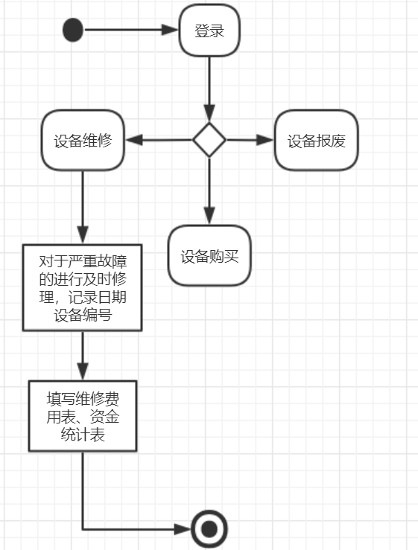

设备维修：对于由严重问题（故障）的要及时修理，并记录修理日期、设备名、编号、修理厂家、修理费用、责任人等。

## **2.2.2 设备购买流程**

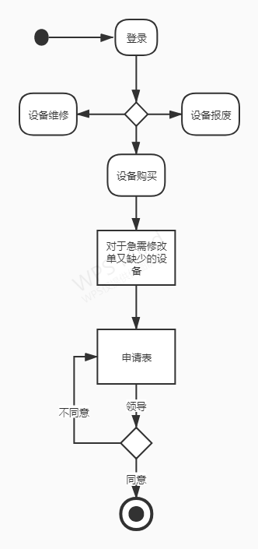

设备购买：对于急需修改但又缺少的设备，需以“申请表”的形式送交上级领导请求批准购买。新设备购入后要立即进行设备登记（包括类别、设备名、编号、型号、规格、单价、数量、购置日期、生产厂家、保质期和经办人等信息），同时更新申请表的内容。

**2.2.3 设备报废流程**

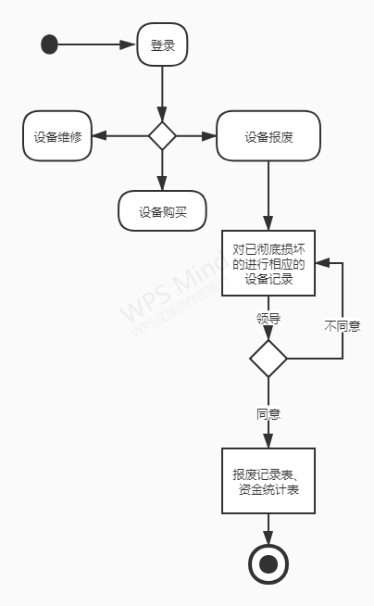

设备报废：对于已彻底损坏的做报废处理，同时详细记录有关信息。设备报废时要及时修改相应的设备记录，且有领导认。

# **3、目标系统性能需求**

表3.1性能需求点列表

|  |  |  |  |  |  |
| --- | --- | --- | --- | --- | --- |
| 编号 | 性能名称 | 使用部门 | 性能描述 | 输入 | 输出 |
| 1 | 设备查询 | 管理员 | 对现有设备及其修理、报废情况进行统计、查询，要求能够按类别和时间段等查询。 | 新设备信息  具体查询统计 | 输出符合要求的记录 |
| 2 | 设备维修 | 管理员 | 对于由严重问题（故障）的要及时修理，并记录修理日期、设备名、编号、修理厂家、修理费用、责任人等。 | 修理信息 | 修理设备资金统计表 |
| 3 | 设备购买 | 领导、管理员 | 对于急需修改但又缺少的设备，需以“申请表”的形式送交上级领导请求批准购买。新设备购入后要立即进行设备登记（包括类别、设备名、编号、型号、规格、单价、数量、购置日期、生产厂家、保质期和经办人等信息），同时更新申请表的内容。 | 申请购买信息 | 设备购买申请表 |
| 4 | 设备报废 | 领导、管理员 | 对于已彻底损坏的做报废处理，同时详细记录有关信息。设备报废时要及时修改相应的设备记录，且有领导认可。 | 报废记录 | 报废设备资金统计表 |

**二、软件详细设计**

**1、系统功能模块详细设计与实现**

实验室设备管理系统是保护更新设备器材必不可少的模块，用来对实验室的设备进行查询、维修、购买、更新和报废等的操作。其中所有工作由专门人员负责完成，其他人不得任意使用。每件设备在做入库登记时均由系统按类别加自动顺序号编号，形成设备号；设备报废时要及时修改相应的设备记录，且有领导认可。最后，本系统的数据存储至少包括：设备记录、修理记录、报废记录、申请购买记录。本系统的输入项至少包括：新设备信息、修理信息、申请购买信息、具体查询统计要求。本系统的输出项至少包括：设备购买申请表、修理/报废设备资金统计表。程序如下图所示：

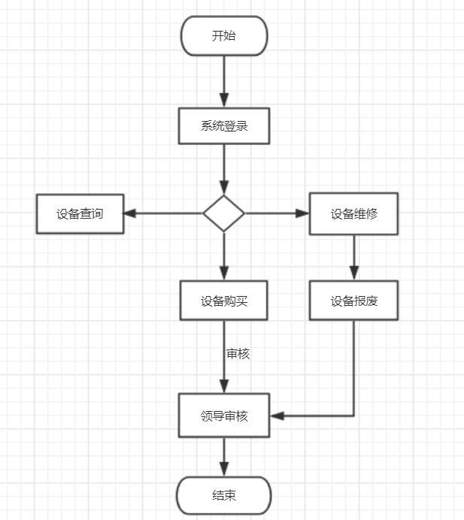

图中显示每学年要对实验室设备使用情况进行统计、更新。此实验系统主要包括四个模块：设备查询、设备维修、设备购买、设备报废。当进行设备购买时，对于急需修改但又缺少的设备，需以“申请表”的形式送交上级领导请求批准购买。新设备购入后要立即进行设备登记（包括类别、设备名、编号、型号、规格、单价、数量、购置日期、生产厂家、保质期和经办人等信息），同时更新申请表的内容。当进行设备报废时，对于已彻底损坏的做报废处理，同时详细记录有关信息。设备报废时要及时修改相应的设备记录，且有领导认可。

**1.1实验室设备管理功能模块总时序图**

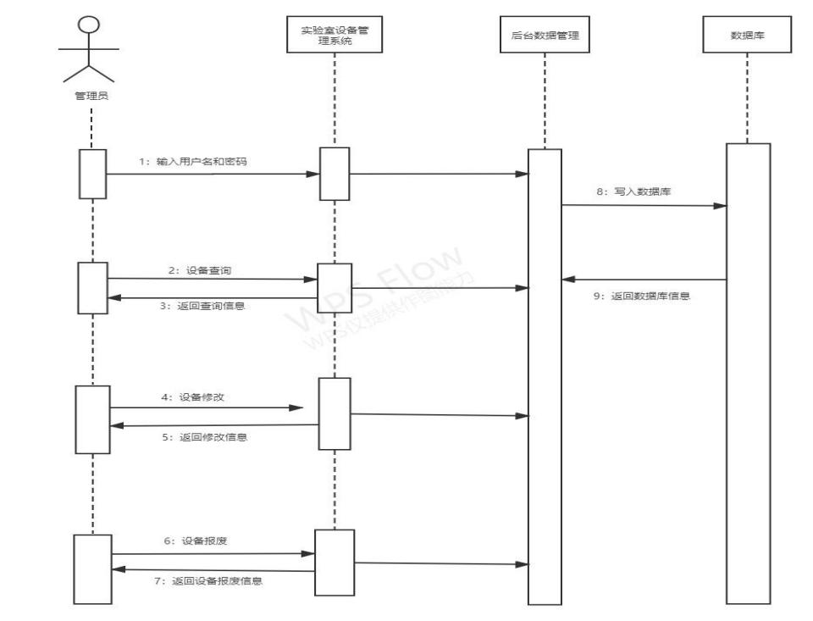

实验系统主要包括四个模块：设备查询、设备维修、设备购买、设备报废。

**1.2查询设备信息时序图**

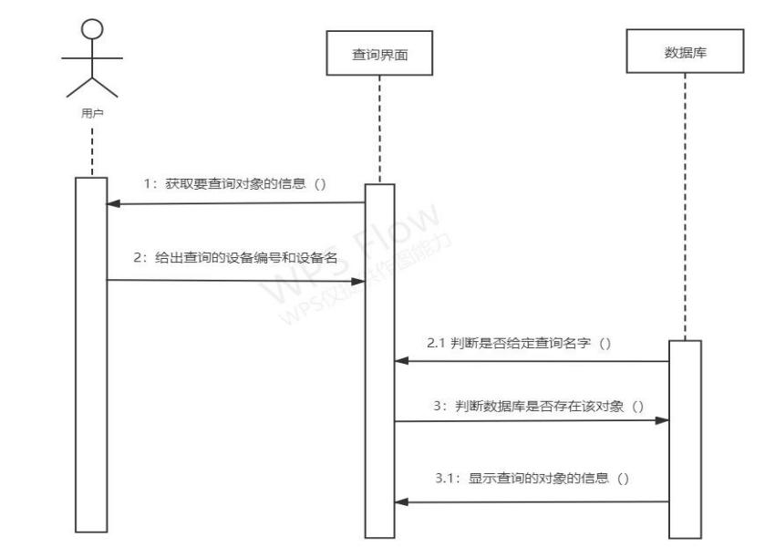

设备查询：对现有设备及其修理、报废情况进行统计、查询，要求能够按类别和时间段等查询

**1.3添加设备信息时序图**

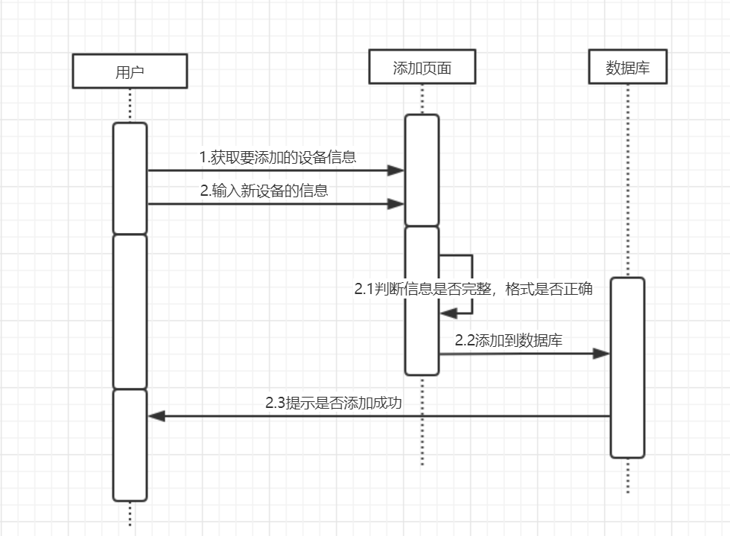

设备购买：对于急需修改但又缺少的设备，需以“申请表”的形式送交上级领导请求批准购买。新设备购入后要立即进行设备登记（包括类别、设备名、编号、型号、规格、单价、数量、购置日期、生产厂家、保质期和经办人等信息），同时更新申请表的内容。

**1.4修改设备信息时序图**

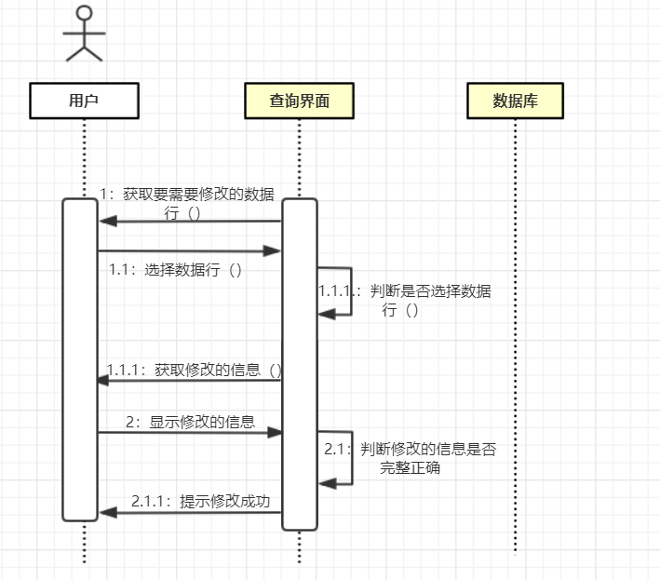

设备维修：对于由严重问题（故障）的要及时修理，并记录修理日期、设备名、编号、修理厂家、修理费用、责任人等。

**1.5报废设备信息时序图**

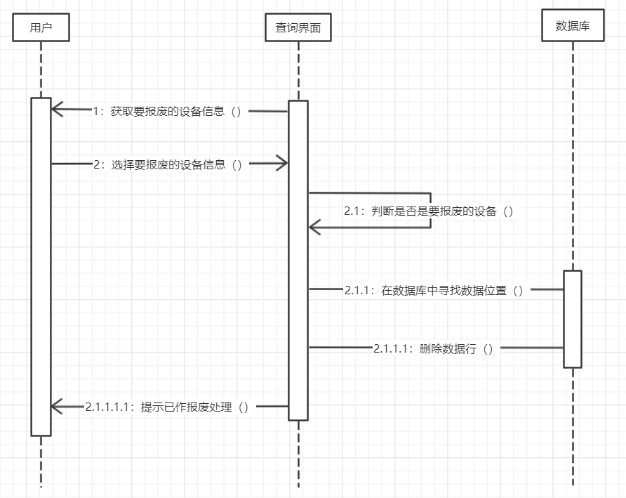

设备报废：对于已彻底损坏的做报废处理，同时详细记录有关信息。设备报废时要及时修改相应的设备记录，且有领导认。

**2、实验室设备管理系统类图**

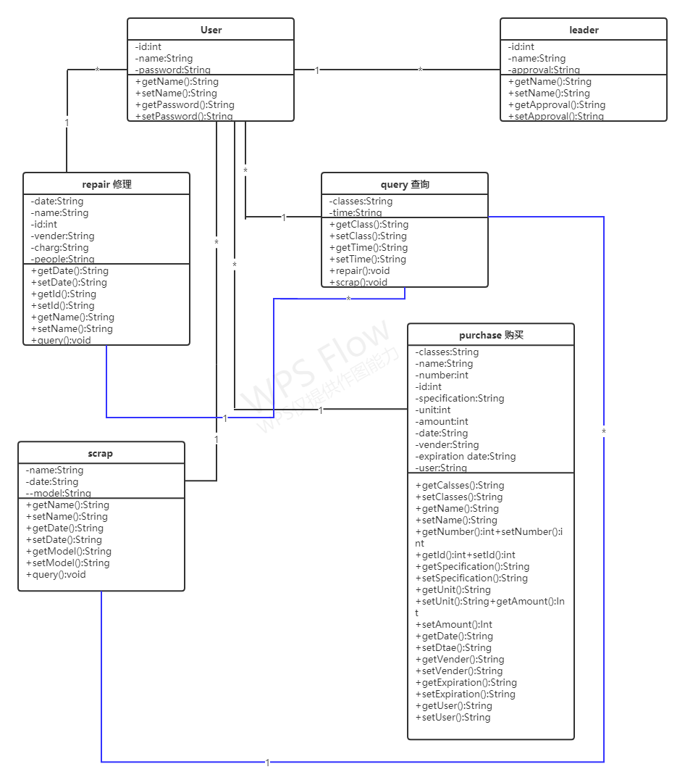

如上图所示，登录之后可以分为四个模板，分别为设备查询、设备报废、设备购买、设备维修。管理员登录可以进行多次登录，分别管理四个模板，设备查询可以进行多次，对设备的报废、维修之后对这些情况进行查询。专门管理员对这些情况进行统计、查询之后报备给领导。

**三、软件实现**

1. **登录实现**

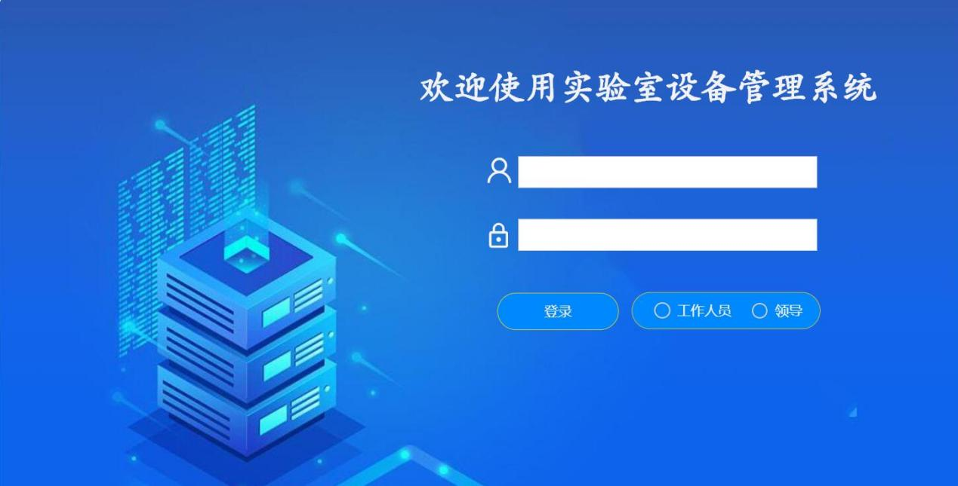

图1

图1为实验室设备管理系统的登陆页面，该页面主要的功能是实现工作人员和领导登录到本系统中去。其中登陆人员需要输入自己的用户名和密码，方 可登录到本系统中去。

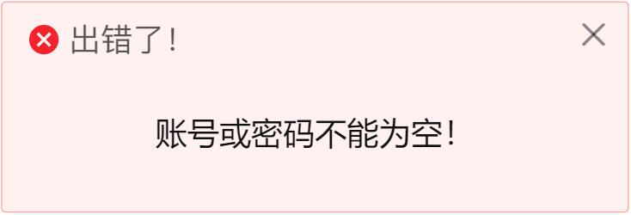

图2

图2为当登陆人员没有输入用户名和密码时，会出现此弹窗。

如下图所示，展示了实验室设备管理系统的主要功能，同时展示了登陆及搜索功能，提供了与实验室设备有关的友情链接。

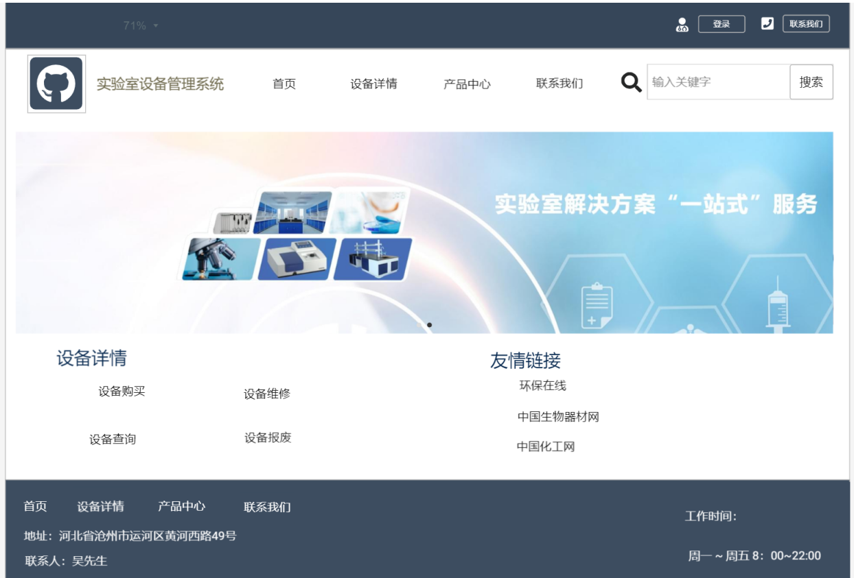

工作人员主页实现的功能主要是对设备状态的管理，通过点击四个不同的按钮进入不同的页面。

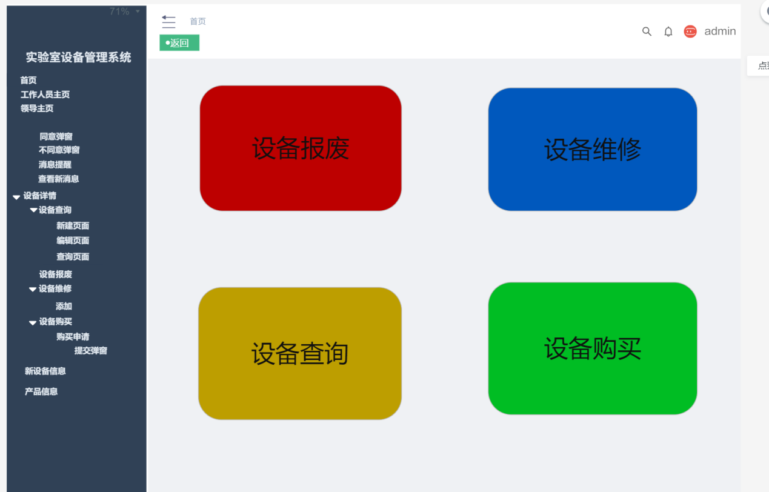

**1.1设备购买实现**

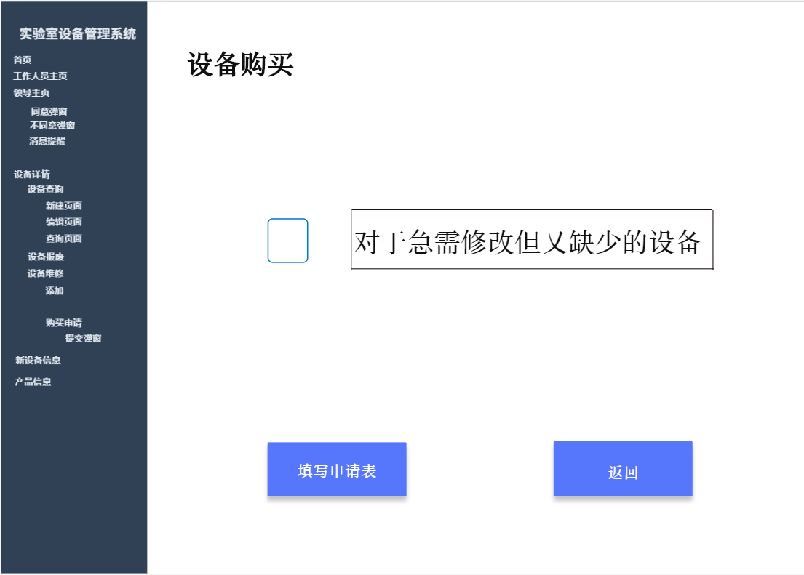

这个是设备购买页面，对于急需修改但又缺少的设备可以进行勾选，点击填写申请表，出现下面的界面：

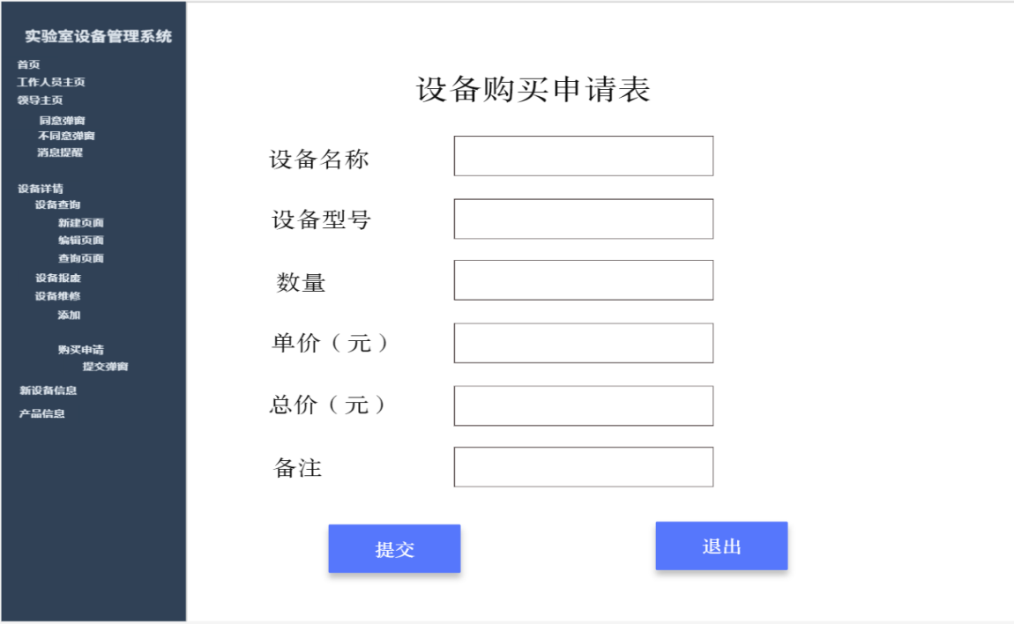

这个设备购买申请表页面，改页面可以进行填写需要购买的设备信息，点击提交后，会出现一个提交成功，等待领导通过审核的页面；如果点击退出，则会返回到设备购买的页面。

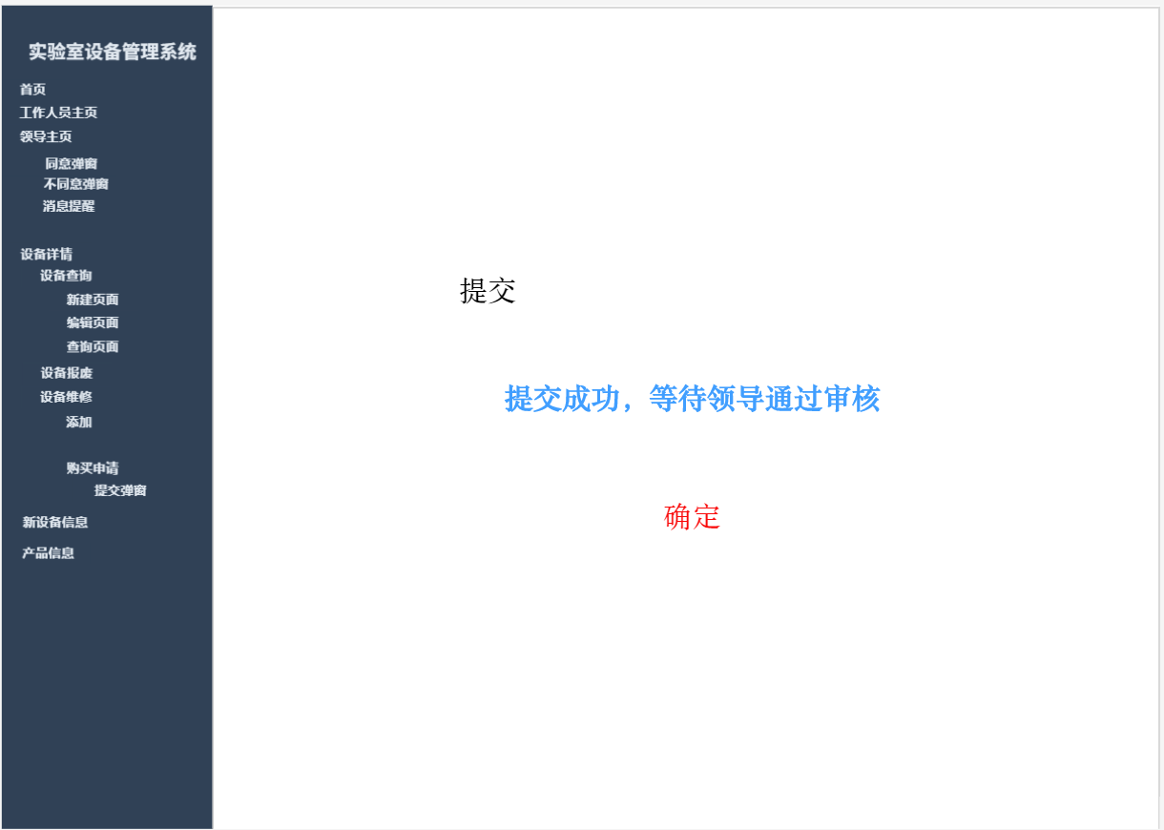

该页面是提交成功出现的弹窗，点击确定，则返回到填写设备购买申请表的页面。

**1.2设备报废实现**

（1）该界面展示的是设备报废的信息和添加

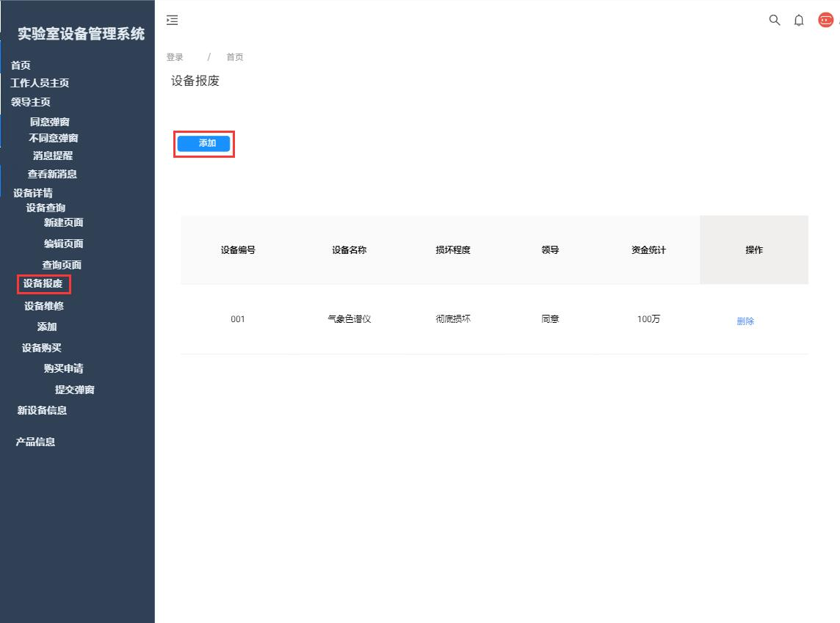

点击设备报废模块，出现该界面，然后点击添加出现新的信息

（2）该界面是点击添加弹出的信息报废表的信息

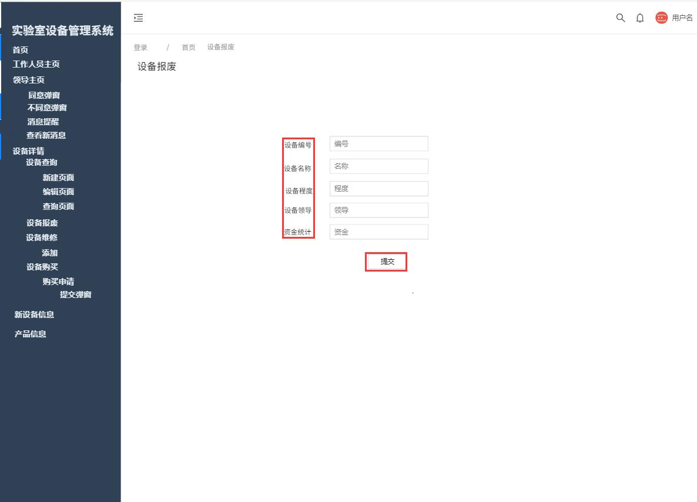

写出对应的信息，点击提交出现新的信息。

（3）该界面显示的点击删除，信息会被删除

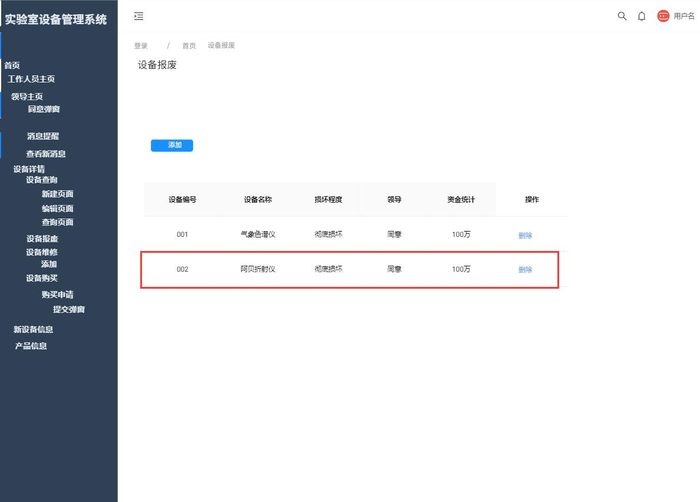

（4）该界面被弹出删除对话框

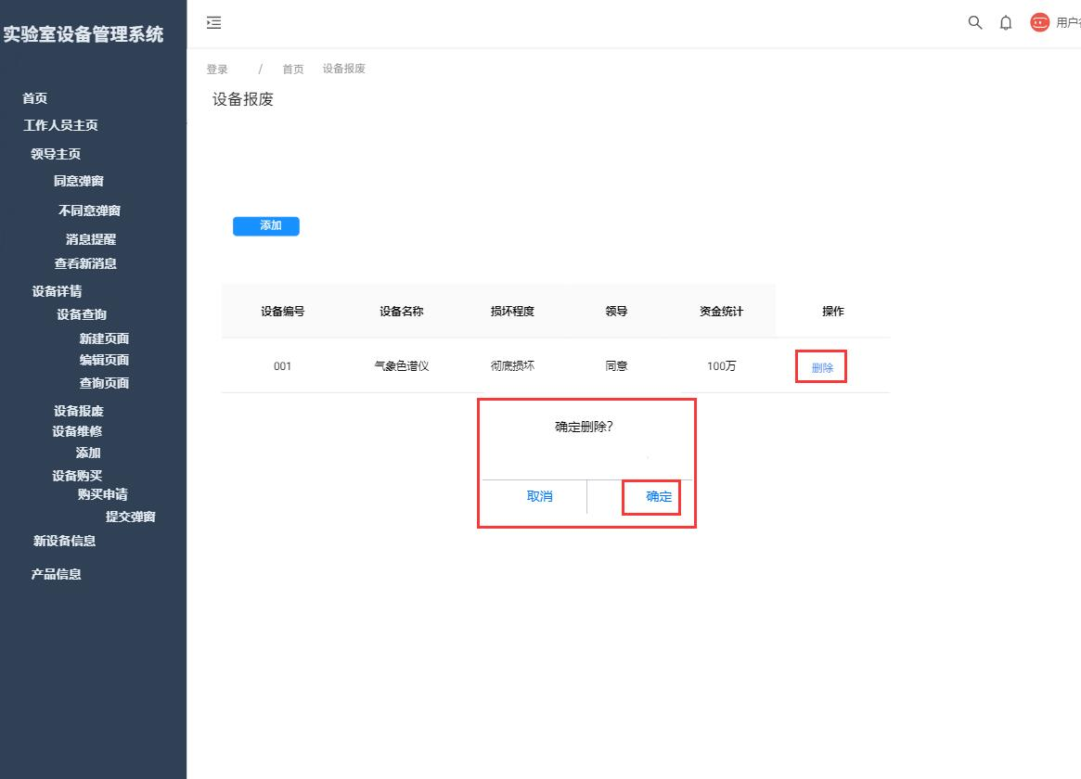

点击确认删除或者取消，出现不同的界面

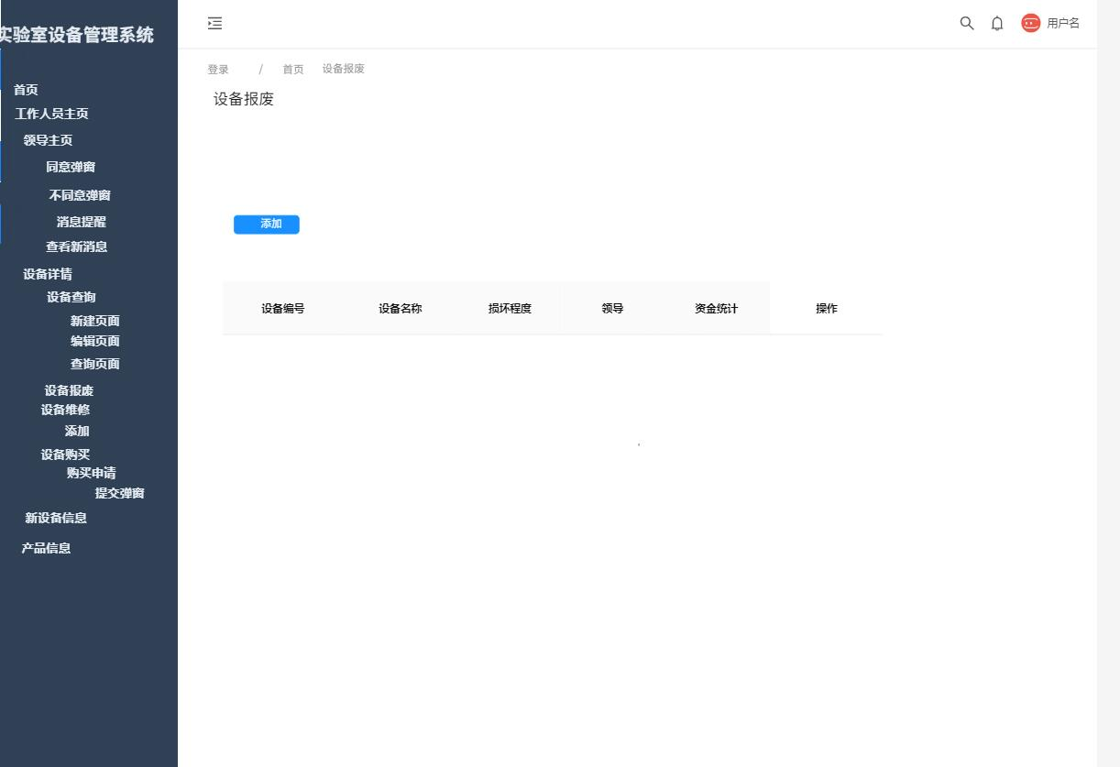

最后删除显示该界面

**1.3设备维修实现**

（1）展示维修的设备信息，使工作人员一目了然。如下图：

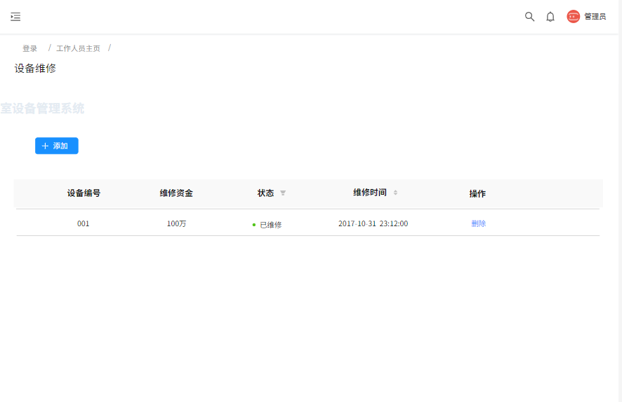

点击左上方导航栏工作人员主页或登录按钮回到各自页面。

（2）添加功能：

点击添加按钮来到子页面，填写需维修设备信息，并提交。如下图：

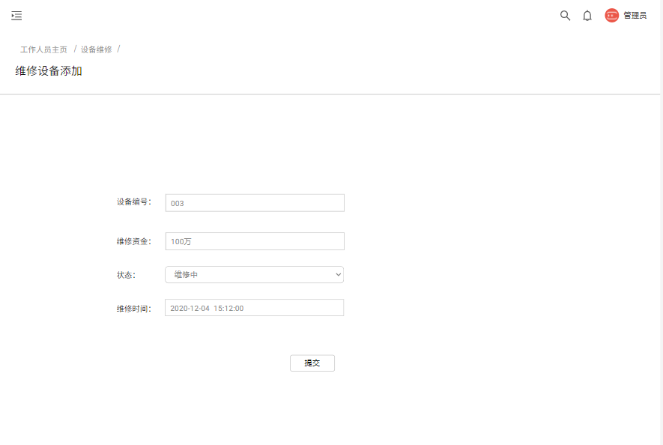

点击提交按钮将所填设备信息提交到主页面。如下图：

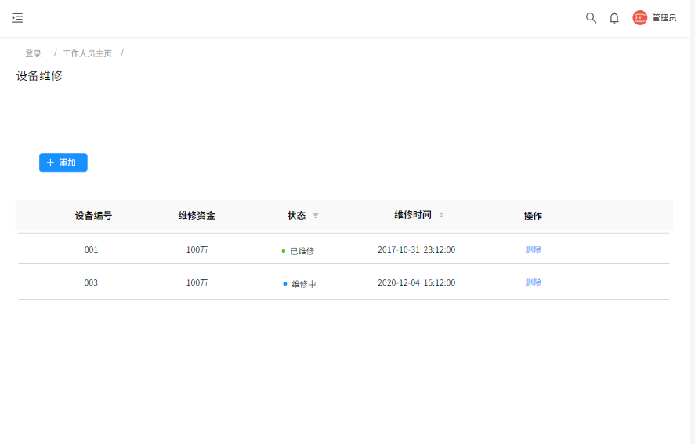

（3）删除功能：点击删除按钮，出现弹窗。如下图：

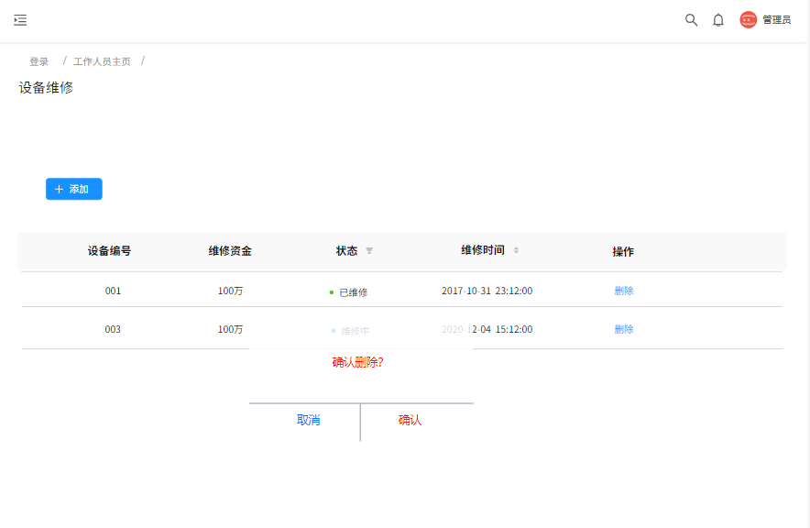

点击确认，删除该条信息。如下图，或者点击取消，保留此条信息。

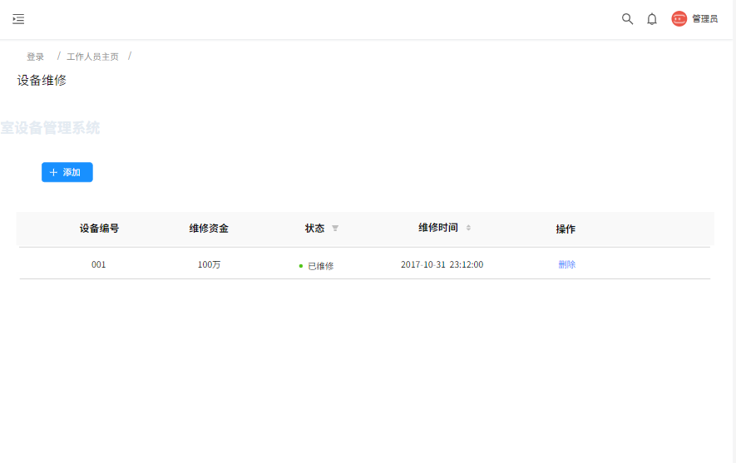

**1.4设备查询实现**

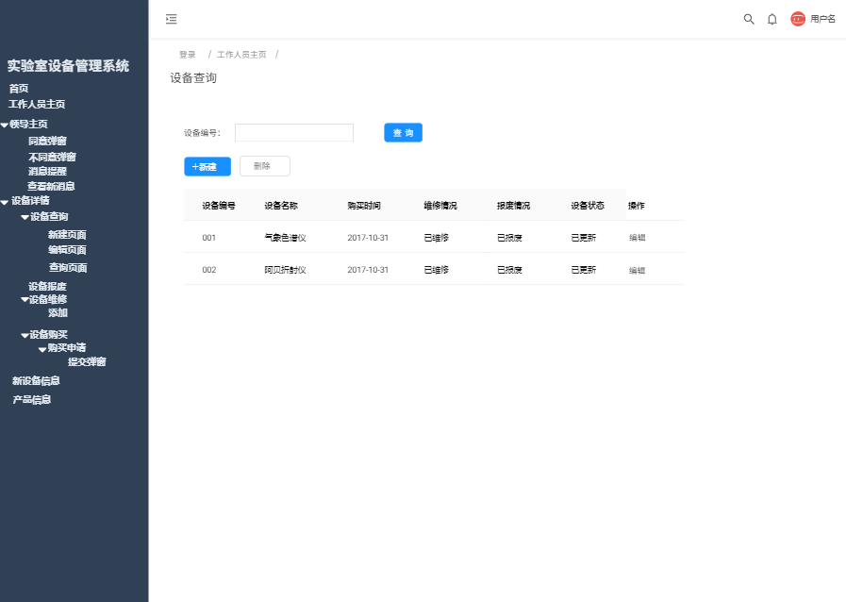

如上图所示，是设备查询的界面。它包括设备名称、编号、购买时间、维修情况、报废情况、设备状态。它将会实现新建、删除、查询这三个功能。

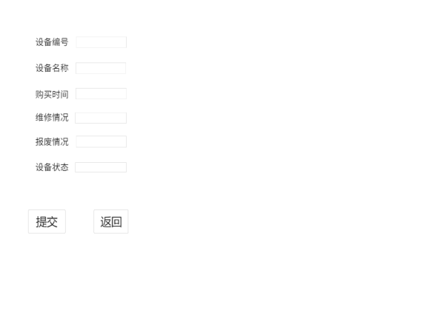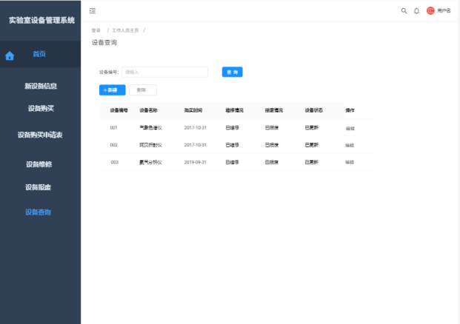

输入设备编号，点击图中的新建按钮，出现上图所示的界面。把添加的新设备信息提交到设备查询的页面中去。

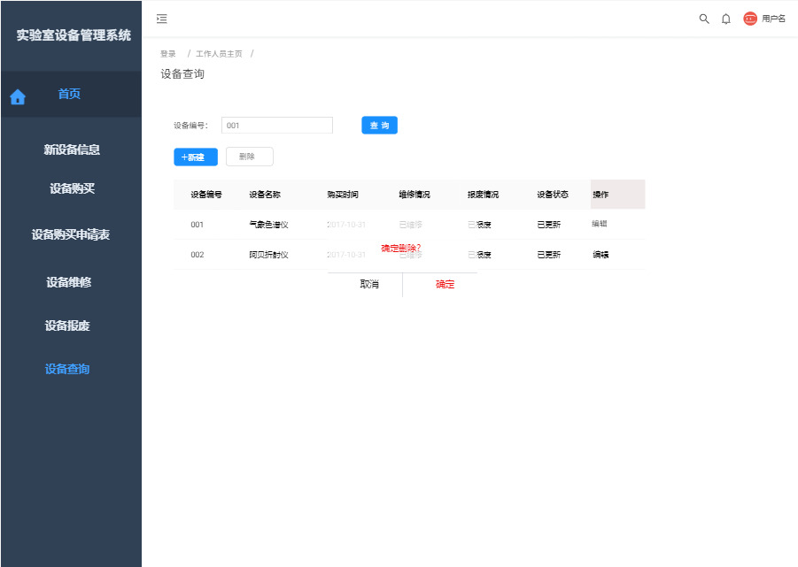

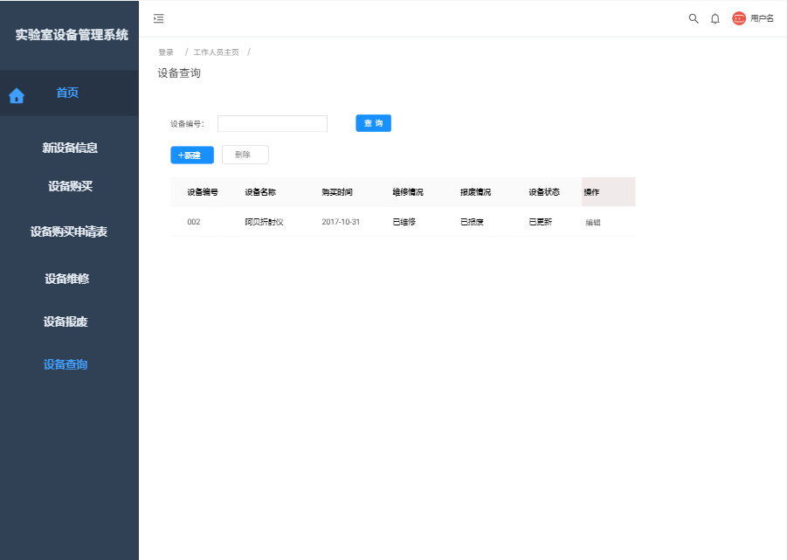

在设备编号中输入数字，点击删除按钮，会弹出删除的弹框，确定删除后，会把这一条信息删除。

**2、领导登录实现**

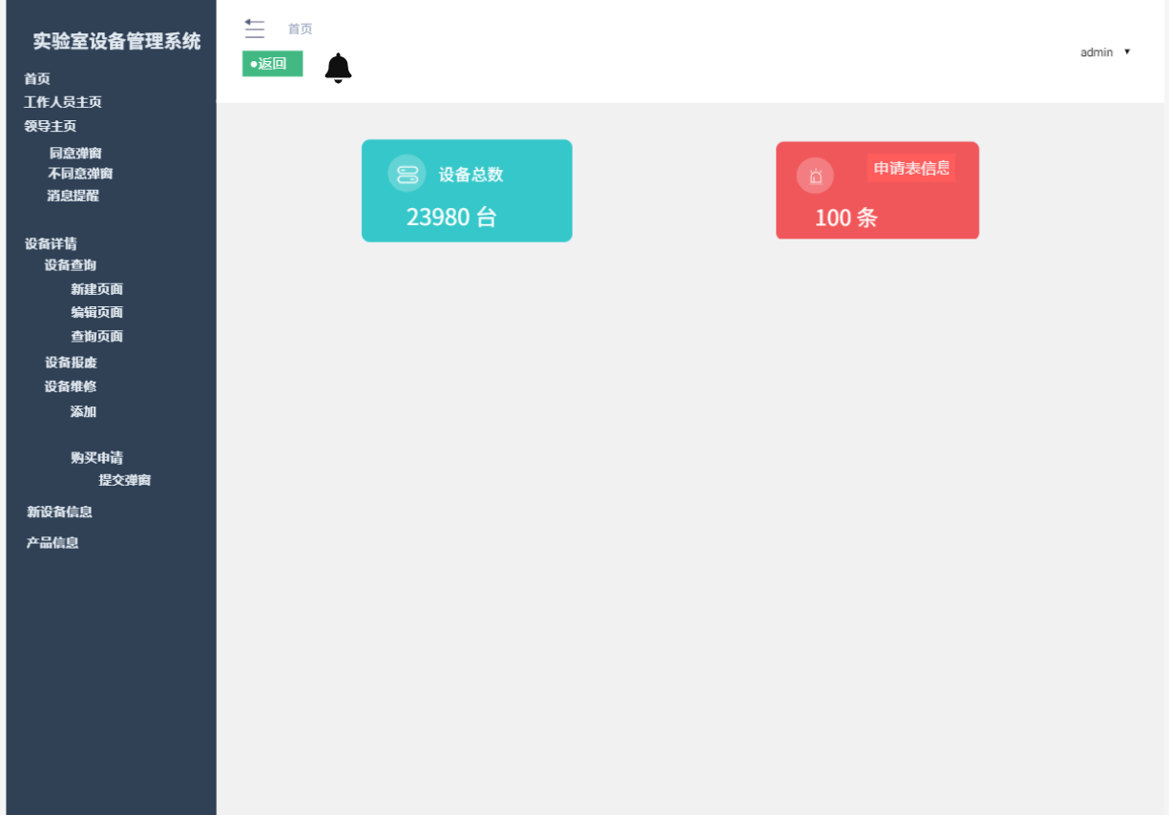

这是领导页面的主页面，点击返回，可以退出到登录页面，点击小铃铛可以查看新消息，会出现以下弹窗：

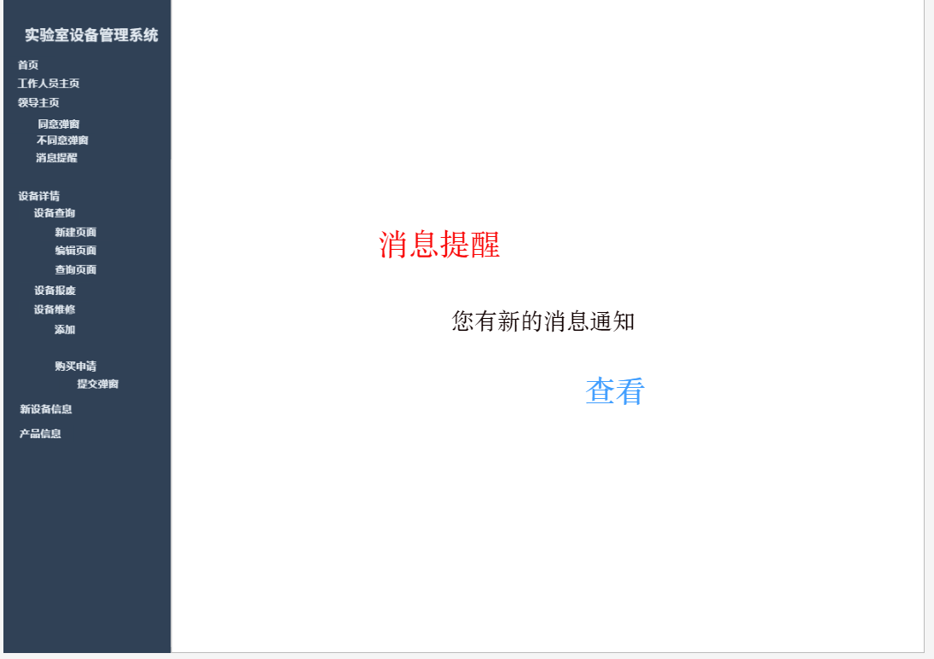

点击查看按钮，可以看见工作人员提交的需要购买设备的信息。

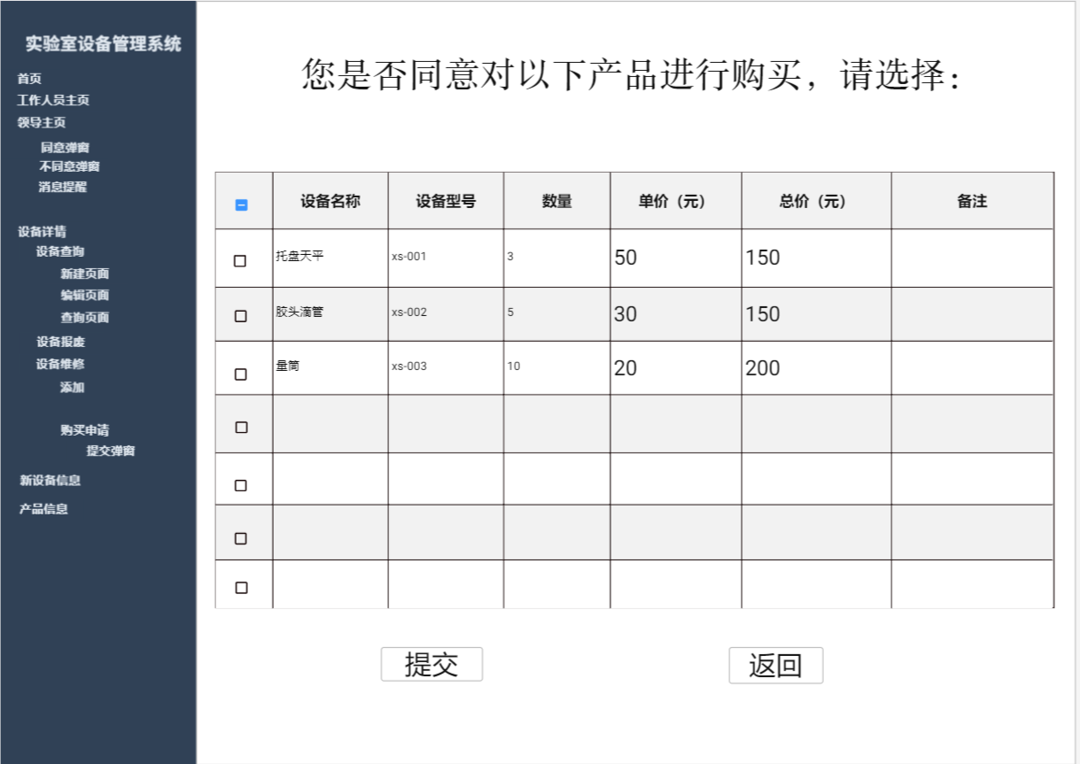

该页面是工作人员提交的需要购买的设备的信息，领导可以选择其中任意一个进行勾选、提交，每个设备前的勾选框点击一下即可选中，点击两下则取消选中，也可以选中之后进行取消全选功能，点击提交则显示以下弹窗：

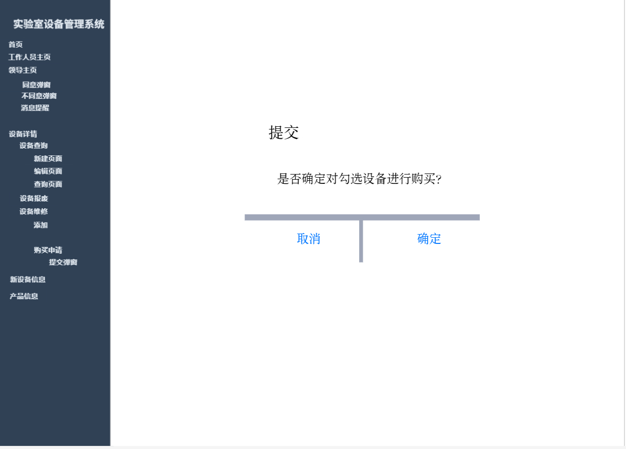

点击确定即表示对刚选中的设备可以进行购买。

**四、软件测试用例**

**1、领导登录测试用例**

领导登录测试目标：测试领导登录进去是否能接收到由工作人员发送来的设备购买的消息提醒并能对于一些设备进行勾选同意进行购买。领导查看新消息、对于一些设备进行勾选同意进行购买功能根据测试方案确定的测试用例如下表所示：

|  |  |  |  |  |
| --- | --- | --- | --- | --- |
| 用例编号 | 001 | 用例名称 | 领导查看新消息并能进行勾选同意购买功能测试 | |
| 测试目标 | 验证领导查看新消息并能进行勾选同意购买功能是否能正常使用 | | | |
| 测试步骤 | 操作描述 | 期望结果 | 实际结果 | 测试状态 |
| 1 | 登录系统时点击领导模块 | 领导模块展开为三个子模块 | 领导模块展开为三个子模块 | 与期望结果相同 |
| 2 | 点击小铃铛查看新消息 | 出现一个查看新消息的弹窗 | 出现一个查看新消息的弹窗 | 与期望结果相同 |
| 3 | 点击查看按钮 | 出现由工作人员提交需要购买的设备的一些信息 | 出现由工作人员提交需要购买的设备的一些信息 | 与期望结果相同 |
| 4 | 点击设备前的勾选框 | 单击一下可以选中改设备，再点击一下可以取消选中的设备 | 单击一下可以选中该设备，再单击一下可以取消选中的设备 | 与期望结果相同 |
| 5 | 点击上边的蓝色勾选框 | 可以取消全选 | 可以取消全选 | 与期望结果相同 |
| 6 | 点击提交 | 出现是否购买的弹窗 | 出现是否购买的弹窗 | 与期望结果相同 |
| 7 | 点击确定 | 表示对已选中的设备可以进行购买 | 表示对已选中的设备可以进行购买 | 与期望结果相同 |

**2、工作人员登录测试用例**

工作人员登录测试目标：测试工作人员能否登陆进去系统，并是否能进行设备报废、维修、查询和购买的操作。如下表所示：

|  |  |  |  |  |
| --- | --- | --- | --- | --- |
| 用例编号 | 002 | 用例名称 | 工作人员登录进去，并能对实验室设备进行基本操作测试 | |
| 测试目标 | 验证工作人员能否登录并进行基本的操作 | | | |
| 测试步骤 | 操作描述 | 期望结果 | 实际结果 | 测试状态 |
| 1 | 登录系统时点击工作人员模块 | 登陆到工作人员主页 | 登陆到工作人员主页 | 与期望结果相同 |
| 2 | 点击设备报废模块 | 跳转到设备报废的页面 | 跳转到设备报废的页面 | 与期望结果相同 |
| 3 | 点击设备维修  模块 | 跳转到设备维修的页面 | 跳转到设备维修的页面 | 与期望结果相同 |
| 4 | 点击设备查询  模块 | 跳转到设备查询的页面 | 跳转到设备查询的页面 | 与期望结果相同 |
| 5 | 点击设备购买模块 | 跳转到设备购买的页面 | 跳转到设备购买的页面 | 与期望结果相同 |

**3、购买测试用例**

测试目标：测试工作人员是否可以正常填写申请表内容，是否能正常提交到领导页面等待审核。设备购买功能测试根据测试方案确定的测试用例如下表所示：

|  |  |  |  |  |
| --- | --- | --- | --- | --- |
| 用例编号 | 003 | 用例名称 | 购买设备功能测试 | |
| 测试目标 | 验证工作人员模块的设备购买功能是否能正常使用 | | | |
| 测试步骤 | 操作描述 | 期望结果 | 实际结果 | 测试状态 |
| 1 | 登录系统时点击工作人员模块 | 工作人员模块展开为五个子模块 | 工作人员模块展开为五个子模块 | 与期望结果相同 |
| 2 | 点击设备购买子模块 | 展示出所有设备购买的子页面 | 展示出所有设备购买的子页面 | 与期望结果相同 |
| 3 | 对于急需修改但又缺少的设备点击进行勾选 | 在勾选框里能显示出动态的勾选效果 | 在勾选框里能显示出动态的勾选效果 | 与期望结果相同 |
| 4 | 点击填写申请表 | 出现需要购买的设备的一些信息 | 出现需要购买的设备的一些信息 | 与期望结果相同 |
| 5 | 点击提交 | 出现提交成功，等待领导审核通过的弹窗 | 出现提交成功，等待领导审核通过的弹窗 | 与期望结果相同 |

**4、报废测试用例**

测试目标：测试用户是否可以正常对设备进行报废让领导同意或不同意。设备报废功能测试根据测试方案确定的测试用例如下表所示：

|  |  |  |  |  |
| --- | --- | --- | --- | --- |
| 用例编号 | 004 | 用例名称 | 设备报废功能测试 | |
| 测试目标 | 验证实验室设备模块中设备报废功能是否能正常使用 | | | |
| 测试步骤 | 操作描述 | 期望结果 | 实际结果 | 测试状态 |
| 1 | 登陆系统后点击设备报废模块 | 设备报废模块只有一个 | 设备报废模块只有一个 | 与期望结果相同 |
| 2 | 点击该模块中添加按钮 | 弹出信息提交对话框 | 弹出信息提交对话框 | 与期望结果相同 |
| 3 | 输入设备报废信息点击提交 | 提交成功出现下一列设备报废信息 | 提交成功出现下一列设备报废信息 | 与期望结果相同 |
| 4 | 点击报废信息表中的删除按钮 | 弹出新增删除对话框 | 弹出新增删除对话框 | 与期望结果相同 |
| 5 | 点击对话框的删除按钮 | 设备报废信息被删掉 | 设备报废信息被删掉 | 与期望结果相同 |
|

**5、维修测试用例**

测试目标：测试工作人员是否可以正常添加、删除需维修的设备。设备维修功能测试根据测试方案确定的测试用例如下表所示：

|  |  |  |  |  |  |  |
| --- | --- | --- | --- | --- | --- | --- |
| 用例编号 | 005 | | 用例名称 | | 设备维修功能测试 | |
| 测试目标 | 验证设备维修模块添加删除功能是否能正常使用 | | | | | |
| 测试步骤 | 操作描述 | 期望结果 | | 实际结果 | | 测试状态 |
| 1 | 登录系统后点击设备维修页面 | 维修页面包含一个子页面 | | 维修页面包含一个子页面 | | 与期望结果相同 |
| 2 | 点击添加按钮 | 跳转到添加页面 | | 跳转到添加页面 | | 与期望结果相同 |
| 3 | 输入设备信息点击提交按钮 | 提交到设备维修页面 | | 提交到设备维修页面 | | 与期望结果相同 |
| 4 | 点击删除 | 出现是否确定删除弹窗 | | 出现是否确定删除弹窗 | | 与期望结果相同 |
| 5 | 点击确定（取消） | 删除（未删除）选中设备 | | 删除（未删除）选中设备 | | 与期望结果相同 |

**6、查询测试用例**

测试目标：测试设备查询是否可以完成所实现的功能，查询报废、维修情况。设备查询功能测试根据测试方案确定的测试用例如下表所示：

|  |  |  |  |  |
| --- | --- | --- | --- | --- |
| 用例编号 | 006 | 用例名称 | 查询设备功能测试 | |
| 测试目标 | 验证工作人员设备查询功能否能正常使用 | | | |
| 测试步骤 | 操作描述 | 期望结果 | 实际结果 | 测试状态 |
| 1 | 登录系统时点击设备查询模块 | 设备查询模块只有一个，有维修、报废情况、时间 | 设备查询模块只有一个，有维修、报废情况、时间 | 与期望结果相同 |
| 2 | 点击新建按钮 | 出现新建页面 | 出现新建页面 | 与期望结果相同 |
| 3 | 点击删除按钮 | 出现是否确定删除弹框 | 出现是否确定删除弹框 | 与期望结果相同 |
| 4 | 点击查询按钮 | 出现查询页面 | 出现查询页面 | 与期望结果相同 |